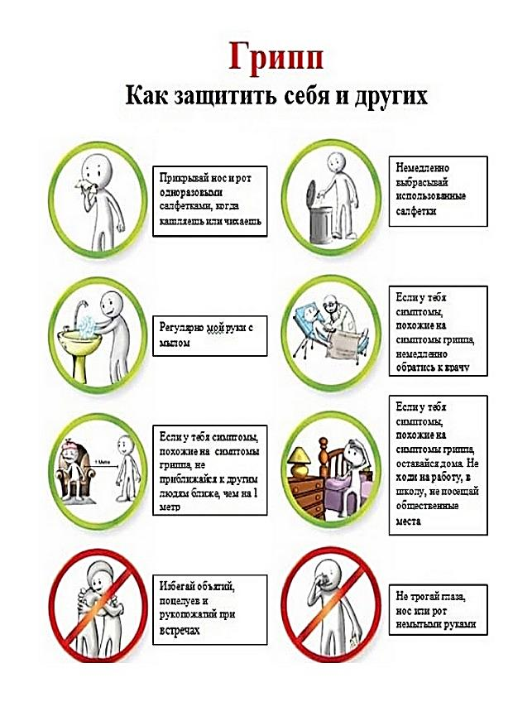

Никому не хочется болеть, тем более с вероятностью развития осложнений, и люди стали уделять профилактике немало времени и сил. Но чтобы эти меры возымели должный эффект, к данному вопросу стоит подходить ответственно и грамотно.

Специфическая профилактика гриппа.

Вакцинация и ее эффективность
Профилактика гриппа и ОРВИ подразделяется на специфическую и неспецифическую. Причем к первой относится именно вакцинация, которая считается самым надежным орудием против этого вируса.
Приобретенный после вакцинирования иммунитет способен оказать серьезное противостояние этому заболеванию. Ежегодное вакцинирование существенно снижает риск заболевания гриппом, причем существуют такие категории людей, которым необходимо в период эпидемии сохранить здоровье и не заболеть.

Группы риска:
К группе риска относятся: дети от 0 до 6 лет, взрослые люди в возрасте от 60 лет, люди с хроническими соматическими недугами, медперсонал лечебных заведений, школьники, студенты и курсанты. К особенной категории относятся беременные женщины, для которых это заболевание во втором и третьем триместре беременности протекает особенно тяжело.

Неспецифическая профилактика гриппа и ОРВИ.
Для того чтобы понимать, от чего стоит себя и своих близких беречь, стоит вспомнить, каким образом передается вирус гриппа:
- рукопожатия с инфицированным;
- воздушно-капельный путь передачи – микрокапли, в которых содержится вирус при чихании и кашле распространяются в воздухе, а уже оттуда попадает в дыхательные пути здорового человека, перенося болезнь;
- несоблюдение правил личной гигиены.

Когда существует опасность заражения:
Инфицированный гриппом человек заразен для окружающих в первые три-четыре дня, а вот маленькие детки вообще могут выделять вирус от 7 до 10 дней.
Вирусы восприимчивы к особенностям внешней среды, вне тела человека они не могут долго существовать (от 2х до 8 часов). Вирус гриппа погибает от высоких температур (75-100 градусов), а также от бактерицидных средств, среди которых перекись водорода, спирт, щелочь (содержится в мыле).

Способы неспецифической профилактики:
- Личная гигиена. Иначе говоря, множество заболеваний связано с немытыми руками. Источник, как и прежде, больной человек. Если приходится постоянно контактировать с зараженным, лучше лишний раз помыть руки с мылом. Избегать в этот период необходимо рукопожатий, после соприкосновений с ручками дверей, уборными, поручнями в общественных местах, обработать руки антисептиком или тщательно их вымыть. Не трогайте грязными, немытыми руками нос, глаза, рот.
- Промываем нос. Даже если вы не умеете этого делать, пришла пора учиться. Сейчас многие доктора советуют увлажнять или промывать в период эпидемий нос. Это можно сделать при помощи солевого раствора (на литр воды 1 ч.ложка соли) или специальными соляными спреями, коих в аптеках множество.
- Одеваем маски. Причем одевать как раз стоит ее на больного человека, чтобы исключить попадание в пространство крупных частиц слюны при кашле и чихании, мелкие же частицы она не задерживает.
- Тщательная уборка помещений. Вирус любит теплые и пыльные помещения, поэтому стоит уделить время влажной уборке и проветриванию.
- Избегайте массовых скоплений людей. В этот период лучше воздержаться от походов в театры, цирки, кафе и прочие места, где могут оказаться инфицированные люди и где шанс подцепить вирус высок.
- Другие методы, к которым можно отнести сбалансированное питание и здоровый образ жизни, занятие спортом, прогулки и многое другое.
Эти несложные рекомендации помогут избежать болезни и сохранить свое здоровье.

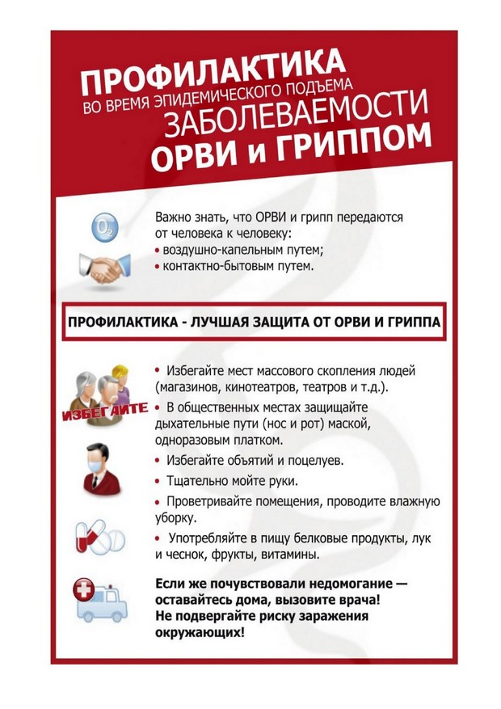

Уважаемые родители! Мы вступили в сезон простудных заболеваний, гриппа и ОРВИ. Предлагаем вам ознакомиться с рекомендациями по мерам профилактики и правильному поведению во время заболевания!

Профилактика гриппа и ОРВИ.

Грипп — это острое инфекционное заболевание дыхательных путей, вызываемое вирусом гриппа, которое входит в группу острых респираторных вирусных инфекций (ОРВИ). Более 100 различных респираторных вирусов могут вызывать общую простуду, тогда как только лишь вирусы гриппа: А, В, и С - вызывают грипп. Вирус гриппа очень легко передается. Самый распространенный путь передачи инфекции — воздушно-капельный. При кашле, чихании, разговоре из носоглотки больного выбрасываются частицы слюны, слизи, мокроты с болезнетворной микрофлорой, в том числе с вирусами гриппа. Вокруг больного образуется зараженная зона с максимальной концентрацией аэрозольных частиц. Дальность их рассеивания обычно не превышает 2-3 м. Основным методом профилактики гриппа является вакцинация. Прививка стимулирует организм к выработке антител, которые предотвращают размножение вирусов и инфицирование клетки. Благодаря этому, заболевание предупреждается еще до его начала.
Вакцинацию лучше проводить осенью, поскольку эпидемии гриппа, как правило, бывают между ноябрем и мартом.

Симптомы гриппа и ОРВИ:
- Лихорадка / озноб;
- Головные боли;
- Болезненные ощущения в пазухах носа / ушах;
- Респираторные проблемы – кашель, боль в горле, заложенность носа;
- Болезненность в суставах;
- Общее недомогание / чувство усталости.

Меры профилактики в период эпидемического сезона:

- сократить время пребывания в многолюдных местах;
- увеличить приток свежего воздуха в жилые помещения, как можно чаще - открывая окна, чаще делать влажную уборку.
- насколько это возможно, сократить время общения с людьми, которые могут быть больны;
- соблюдать дистанцию (по крайней мере, 1 метр) при общении с человеком, имеющим симптомы гриппоподобного заболевания;
- стараться не прикасаться ко рту и носу руками;
- соблюдать гигиену рук - чаще мыть руки водой с мылом или использовать средство для дезинфекции рук на спиртовой основе, особенно в случае прикосновения ко рту, носу;
- в эпидсезон рекомендуется проводить регулярный туалет носа - мытье дважды в день передних отделов носа с мылом. Это удаляет микробы, попавшие в полость носа с вдыхаемым воздухом.
- принимать аскорбиновую кислоту и поливитамины, которые способствуют повышению сопротивляемости организма. Наибольшее количество витамина С содержится в квашеной капусте, клюкве, лимонах, киви, мандаринах, апельсинах, грейпфрутах.
- можно принимать по 2 - 3 зубчика чеснока ежедневно. Достаточно пожевать несколько минут зубчик чеснока, чтобы полностью очистить полость рта от бактерий. Положительным действием обладает и употребление репчатого лука.
- сокращение использования городского транспорта для поездок.
- ношение масок членами семьи, имеющими признаки ОРВИ.

Будьте Здоровы!
